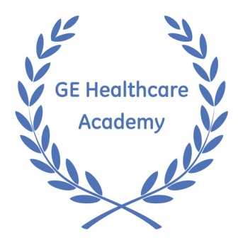
Рабочая станция Advantage Workstation
для КТкоронарографии.
22 марта 2017
Преподаватели: | Самохвалова Мария Владимировна  к.м.н., врач-ретнгенолог отделения лучевой диагностики клиники «Скандинавия»  Вардиков Даниил Федорович  врач-ретнгенолог отделения лучевой диагностики клиники «Скандинавия»

ПРОГРАММА КУРСА
22 марта
9:30 – 10:00 | Welcome coffee/ Приветственный кофе | Преподаватель
10:00 – 10:10 | Introduction/Вступительное слово | Т. Трофимова
10:10 – 11:00 | КТ-коронарография: физические основы.  Методика проведения исследования и инъекции контрастного вещества, постпроцессинговая обработка. | М. Самохвалова
11:00-11:30 | Международные рекомендации и показания к КТ-коронарографии.  Анатомия сердца, крупных сосудов грудной полости и коронарных артерий | Д. Вардиков
11:30 – 11:45 | Coffee break / Кофе-пауза
11:45 – 12:15 | Подготовка пациента к КТ-исследованию сердца. Информирование пациента о предстоящем исследовании. Дыхательные тренировки. | Д. Вардиков
12:15 – 13:15 | КТ-коронарография на аппарате/Протоколы сканирования с ЭКГ-синхронизацией/Реконструкции из сырых данных с учетом фазы сердечного цикла. | М. Самохвалова
13:15 – 14:00 | Обед
14:00– 15:00 | Возможности приложения Cardiac IQXpress, Auto Coronary Analysis | М. Самохвалова  Д. Вардиков
15:00 - 15:45 | Клинические случаи/Нормальная анатомия | М. Самохвалова
15:45 – 16:00 | Coffee break / Кофе-пауза
16:00 – 17:30 | Клинические случаи/Нормальная анатомия и Аномалии коронарного русла | Д. Вардиков

